**Физкультурное занятие для детей 4 – 5 лет**

**Вводная часть**

* Ходьба на месте или по комнате
* Ходьба по комнате на носках
* Ходьба по комнате на пятках
* Ходьба с высоким подниманием коленей
* Подскоки в движении
* Легкий бег
* «Слоники»: ползание с опорой на ладони и колени
* «Черепашки»: ползание с опорой на локти и колени
* «Мишки»: передвижение с опорой на стопы и ладони
* «Гусеницы»: передвижение сидя сгибая и выпрямляя ноги
* Легкий бег

**Комплекс общеразвивающих упражнений**

1. И. п. - стойка ноги на ширине ступни, руки вдоль туловища. Руки через стороны вверх, подняться на носки, хлопнуть в ладоши над головой. Опуститься на всю ступню, вернуться в исходное положение (4-5 раз).

2. И. п. - стойка ноги на ширине плеч, руки на пояс. Поворот вправо (влево), отвести правую руку в сторону, вернуться в исходное положение (6 раз).

3. И. п. - стойка ноги на ширине ступни, руки вниз. Присесть, руки вынести вперед, хлопнуть в ладоши перед собой, встать, вернуться в исходное положение (5-6 раз)

4. И. п. - сидя на полу, ноги прямые, руки в упоре сзади. Поднять правую прямую ногу вверх, опустить, вернуться в исходное положение. То же левой ногой (6 раз).

5. И. п. - лежа на животе, ноги прямые, руки, согнутые в локтях, перед собой. Вынести руки вперед, ноги приподнять от пола, прогнуться - «рыбка». Вернуться в исходное положение (4-5 раз).

6. И. п. -стойка ноги вместе, руки произвольно вдоль туловища.

Прыжки на двух ногах (ноги врозь - ноги вместе) под счет воспитателя 1-8 или удары в бубен (музыкальное сопровождение). Повторить 3-4 раза.

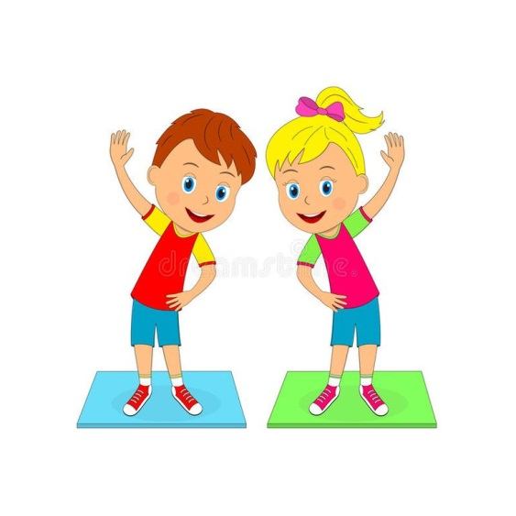

**Основная часть**

1. **«Попади в корзину».** И. п.: стойка вполоборота к мишени (к корзине), ноги на ширине плеч, правая рука выдвинута вперед (прицеливание). Замах: 1 – поворот в сторону мишени, наклон туловища вперед, бросок с силой, 2 – попадание в цель. Дети бросают кубик правой рукой в корзину, которая расположена от них на расстоянии 2 метров. Взрослый следит за правильностью выполнения метания в горизонтальную цель.
2. Прыжки на двух ногах, перепрыгивание через канат справа и слева, продвигаясь вперед, помогая себе взмахом рук (2-3 раза).

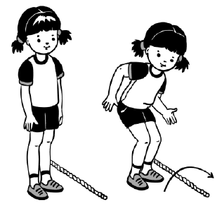

1. Ходьба по канату приставным шагом. Канат расположен на середине стопы. (2 раза правым боком, 2 раза левым боком)

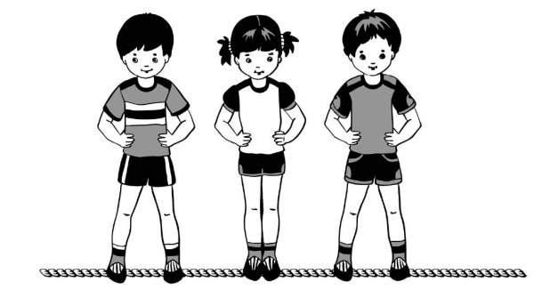

**Подвижная игра**

**«Перелет птиц»**

Дети стоят врассыпную на одном конце площадки – «птицы». На другом конце – вышка для влезания или гимнастическая стенка с несколькими пролетами. По сигналу «птицы улетают» птицы летят, расправив крылья. По сигналу «буря» птицы летят на вышку – скрываются от бури. По сигналу «буря прекратилась», птицы летают. Продолжительность 5-7 минут.

**Заключительная часть**

**Игра «Найди игрушку»**

Взрослый предлагает детям закрыть глаза и поиграть в прятки с игрушкой. Прячет ее. По команде взрослого: «Ищем» дети открывают глаза и начинают ходить и искать её. Кто из ребят первым её нашёл, тот берёт в руки и несёт взрослому.